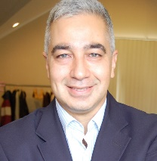
Yekta Özcan Özözer: Konuşmacı-Danışman-Eğitimci-Yazar:
  - 1965 İzmir doğumludur. 1982 yılı ÖSS sınavında derece ile girdiği Boğaziçi Üniversitesi Elektrik ve Elektronik Mühendisliği Bölümü’nde mezun olmuştur (BSc). British Council Bursu ile okuduğu Strathclyde Business School’dan (Glasgow) lisansüstü derecesi (MSC in Finance) almıştır.
  - 1983’te yarı-zamanlı, 1988’de tam zamanlı başlayan çalışma hayatında 1988-2003 arasına Finansbank, Citibank, Colgate-Palmolive, Coca-Cola, Çelebi Holding ve Aria/Avea firmalarında 15 yıl çalışmış veya orta, üst düzey yöneticilik yapmıştır, yöneticilik ve yenilikçilik metotlarını bizzat uygulama şansını edinmiştir.
  - 2003’ten bu yana İnovasyon, Dijital Dönüşüm, Dijitalleşmenin Kurumda Yerleştirilmesi, Kurumsal Girişimcilik, TRIZ ve Ürün Geliştirme, Design Thinking, Endüstri 4.0, ROI, Değişim Yönetimi, Motivasyon, Yöneticilik alanında eğitim, danışmanlık, mentorluk vermektedir.
  - 2005’te İngiltere bazlı Foundation Ins.’ün 12 ay süresince Koçluk programına katılmış ve mezun olmuştur.
  - 2015’ten bu yana Aile ve Organizasyon Dizimi, ayrıca Transformal Nefes uzmanıdır.
  - Profesyonel iş yaşamı ve danışmanlık projelerinde bizzat deneyimlediği, pratiğe aktardığı somut bilgileri katılımcılara aktarır. Ülkemize katma değer yaratacak yenilikçi projelerde çalışmaya özen gösterir.
  - Birçok Teknokent’te, TTO’de ve bünyelerindeki Startup’larda danışmanlık, mentorluk yapmaktadır. İstanbul (ISO), Ankara, Dijitalpark Teknokent ve KOBI, OBI’ler için seçilmiş İnovasyon, Dijital Dönüşüm, Yönetim danışmanıdır. Firmalara Veri Bilimi, ERP İş Anaizi yapmaktadır.
  - İletişim Bilgileri: ofis: 0212 272 13 46 cep tlf: 0532 584 14 01 eposta: yekta.ozozer@surekligelisim.com.tr

11 kitabı vardır ve bunlardan bir bölümü ile Türkiye’de en fazla inovasyon kitabı yazmış yazardır:
- Günlük-iş yaşamımız için pratik yaratıcılık yöntemleri sunan “Ne Parlak Fikir, Yaratıcı Düşünme Yöntemleri”,
- Uluslararası tüketici trendlerinden inovasyon fırsatları elde edebilmeyi İngilizce anlatan “TrenDNA” (Understanding Populations Better Than the Populations Themselves)
- Kendimizde/kurumda değişimin nasıl gerçekleştirebileceğini anlatan “Değişimi Yönetmek ve Liderlik Etmek”
- Doğa ile bizim yaşamımızdaki yenilikçilik imatematiğini A. Gökhan.Rakıcı ile birlikte yazdığı “Doğada İnovasyon”
- İş yaşamındaki mizahi öyküler+dersleri aktardığı “Kurumsal Yağ Sanatı”
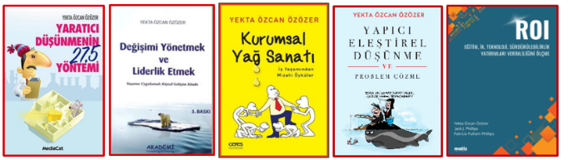
- “Yaratıcı Düşünmenin 27,5 Yöntemi”
- A. Gökhan.Rakıcı ile birlikte yazdığı “Doğa ve İnovasyon”
- Yapıcı Eleştirel Düşünme ve Problem Çözme” (2022)
- “Uzmanların Kaleminden Proje Yönetimi Uygulama Rehberi ve Deneyim Paylaşımları” (diğer yazarlar ile 2024)
- “ROI: Eğitim, İK, Teknoloji, Sürdürülebilirlik Yatırımları Verimliliğini Ölçme” (2024)
- “Innovation Ecosystems” (İngilizce, ortak yazarlar ile 2025)
adlı 11 kitabı, Dünya Gazetesi, İş Dergileri’nde Türkçe, uluslararası konferanslarda İngilizce makaleleri vardır.
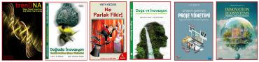
Turkish Time Dergisi: Nisan 2017 …. (halen): ‘ArGe Time’ sayfasının düzenli yazarı ve ArGe Yatırımları Analisti
https://www.linkedin.com/in/yektaozozer/
YouTube: Sürekli Gelişim TV
Bazı makaleleri: http://www.surekligelisim.com.tr/makaleler.php

